**强化法治意识，助力企业发展**

夏光明，滁州市自来水有限公司法律事务部部长，是企业法律顾问、公司律师。他法治意识浓厚，充分发挥公司律师在全面依法治企中的职能作用，模范遵守宪法和法律，忠于职守，勤勉尽责，维护本企业合法权益，维护法律正确实施，维护社会公平和正义，先后获得“优秀共产党员先锋岗”、“优秀管理者”等荣誉称号。

“七五”普法工作启动以来，夏光明作为供水企业“七五”普法领导小组办公室负责人，积极为公司普法工作建言献策，努力营造公司依法治企氛围，助力推进企业管理团队依法管理、依法决策的意识，提高广大员工学法、用法的能力，不断将普法工作引向深入，在全公司范围内逐步形成了依法经营、依法供水的良好风气，为滁城供水事业的全面发展贡献了一份力量。

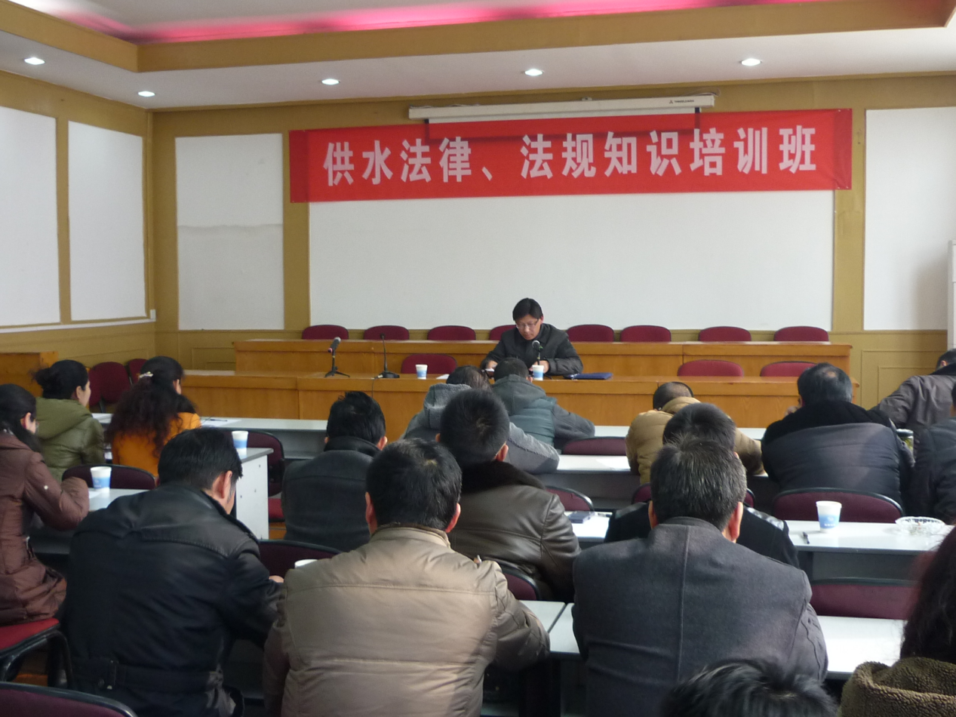

**“七五”普法期间取得的主要工作成果及经验如下：**

**一是，**坚持学习，提高自身的法治思维和法治素养。“七五”普法期间，其自学通过了2017年度国家司法考试，取得司法部颁发的法律职业资格证书，并经省司法厅获准从事公司律师工作。不仅如此，他还牵头组织广大干部职工学习法律、参加法治培训，不断提升法治水平；发挥公司律师的业务专长，每年均能够妥善处理多起涉法涉诉纠纷，切实维护公司的合法权益。

**二是，**加强宣传，营造尊法学法守法用法的浓厚氛围。充分利用滁州供水“蓝背心”便民服务品牌，进一步拓展普法宣传方式。公司“蓝背心”志愿服务队2019年10月获得全国最佳志愿服务组织荣誉称号，还先后获市总工会、市文明办、市文行办颁发的滁州市“服务名牌”称号。“七五”普法期间其依托“蓝背心”品牌效应，在开展慰问驻滁部队、筑牢疫情防控、关爱未成年人、爱国卫生运动助力创城以及供用水节水知识宣传等志愿服务活动过程中，融入普法宣传、咨询等活动内容，让普法宣传形式、内容更加丰富、更容易得到广大人民群众的认可和好评。为进一步营造“扫黑除恶”专项斗争浓厚氛围，充分实现“扫黑除恶”宣传工作的全覆盖，在“七五”普法宣传活动中，还大力宣传“扫黑除恶”专项斗争内容，切实提高广大干部职工的知晓率，让大家都真正参与到了此项工作中来。

**三是，**学用结合，让法治进企业活动显实效。“七五”普法期间，其所任职的法律事务部，能够按照“谁执法谁普法”的原则，认真贯彻执行《安徽省城镇供水条例》，重点在规范滁城环卫、绿化用水依法定点计量上下功夫，精细化推进消防栓取水按色监管工作。据统计，“七五”普法期间，通过依法管理，即在滁城范围内为北京环卫、琅管委、苏滁产业园等环卫客户安装近百只洒水车专用定点取水计量消防表，仅此一项，公司每月水费就比往年多增收了60多万元，取得了实实在在的效果。

**对“八五”普法规划的设想如下：**

**一是，**继续强化学习，注重取得实效。要以改革发展作为依法治企工作的重点，突出有特色、常态化、多形式开展宣传教育活动。要以习近平总书记“依法治国”理论为遵循，加强对领导干部和经营管理人员的法治教育，提升他们的法治意识和经济安全意识，提升他们依法治企、解决纠纷、化解风险的能力。

**二是，**普法常态化，进入百姓家。按照“谁执法谁普法”的原则，继续加强普法宣传，发放普法资料，安排法律咨询，充分利用网络、微信等平台向供水客户开展丰富多彩的法治宣传活动。通过人民群众熟知的“12·4”全国宪法日等主题活动，走向街头和社区，提升普法效果。

**三是，**理论实践相结合，促进企业稳定发展。通过“八五”普法以及全员学法、知法、守法、懂法、尊法、用法，不断提升广大干部职工合规意识，增强依法决策、依法经营能力。不断加强企业法律纠纷管理，树立企业“法律至上、法律先行、依法合规和风险防范”、“决策先问法、违法不决策”等理念，让法治文化深入人心、人人乐于接受。